Živjo, upam da ti je delo na na spletni strani
https://fizikalne.simulacije.si/2015/10/31/enosmerni-elektricni-krog/
všeč.
Danes boš kliknil na gumb napredno.
Sestavil boš električni krog, v katerega boš zaporedno vezal baterijo, žarnico, stikalo, varovalko in ampermeter. Električni krog vidiš spodaj.
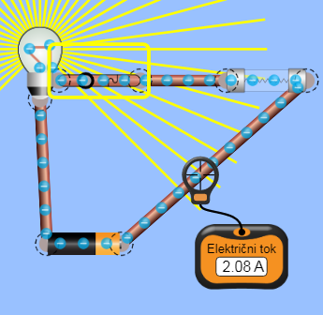
Tvoja naloga je, da raziščeš vlogo varovalke v električnem krogu.
Na mail mi pošlji tvoj električni krog in opišeš vlogo varovalke v električnem krogu.
Lep pozdrav.

